МАТЕРИАЛЫ БАНКА РОССИИ ПО КИБЕРГРАМОТНОСТИ

1. Печатные материалы по киберграмотности

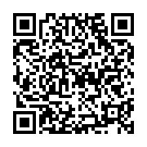

Ссылка: <https://disk.yandex.ru/d/cLFmtQvzSIiMfw/%D0%9B%D0%B8%D1%81%D1%82%D0%BE%D0%B2%D0%BA%D0%B8_%D0%9F%D0%BB%D0%B0%D0%BA%D0%B0%D1%82%D1%8B>

QR- код:

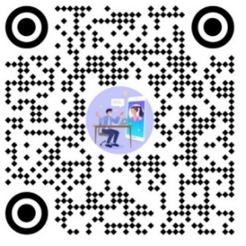2. Видеоролики по киберграмотности

Ссылка:

<https://disk.yandex.ru/d/3jRM483_H1ALfg>

QR- код:

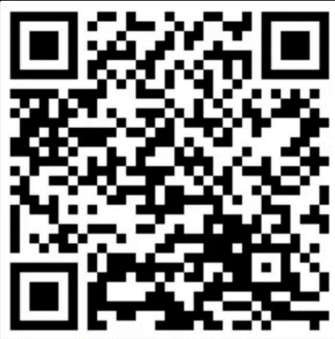3. Аудиоролики по киберграмотности

Ссылка:

https://fincult.info/

QR- код:

4. Макеты для наружной рекламы



Ссылка:

https://disk.yandex.ru/d/QP1DZSs2Vc7wPw

QR- код:

5. Презентация и подстрочник для проведения

тематических встреч по киберграмотности

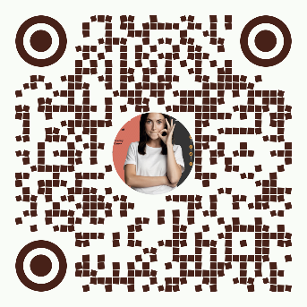

Ссылка:

<https://disk.yandex.ru/d/5F5aT3NOgDYaTA>

QR- код:

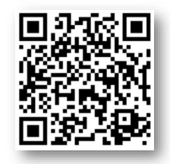

6. Раздел на сайте Банка России «Противодействие мошенническим практикам»

Ссылка:

<http://www.cbr.ru/information_security/pmp/>

QR- код:

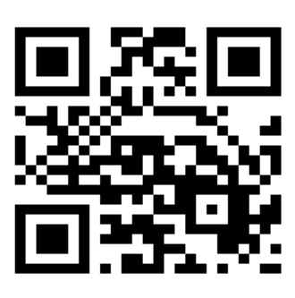7. Раздел «Грабли» на сайте Fincult.info

Ссылка:

<https://fincult.info/rake/>

QR- код: